حُرُوفُنَا الجَمِيلَة
دفتر تلوين وتعلّم الأحرف العربية
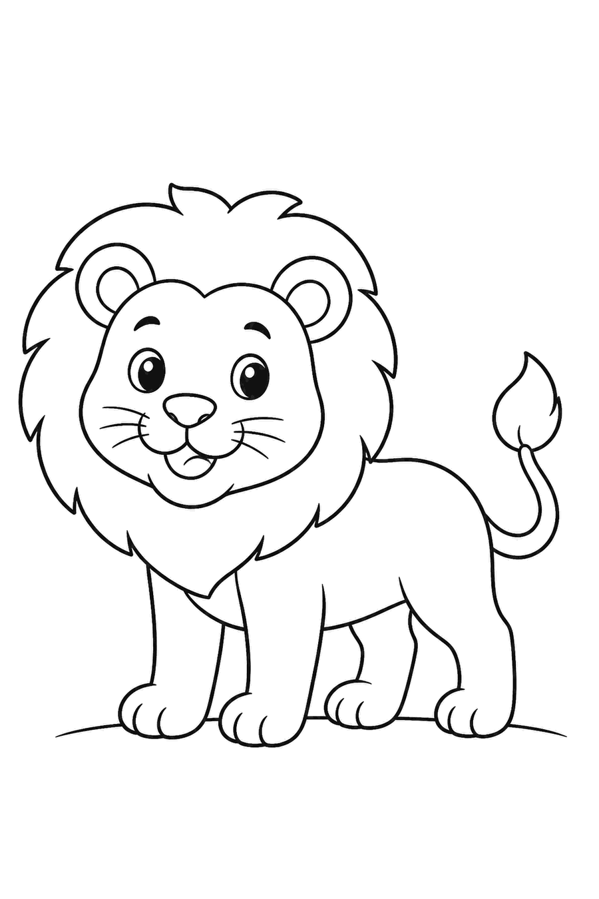
للأطفال من 2 إلى 7 سنوات
ZOCHMER | LEARN WITH ZEEN

ا
أَسَد
لَوِّنِ الصُّورَةَ، ثُمَّ تَتَبَّعِ الحَرْفَ بِقَلَمِكَ
ا ا ا ا
نتعلم مع زين | 1 | حروفنا الجميلة

ب
بَطَّة
لَوِّنِ الصُّورَةَ، ثُمَّ تَتَبَّعِ الحَرْفَ بِقَلَمِكَ
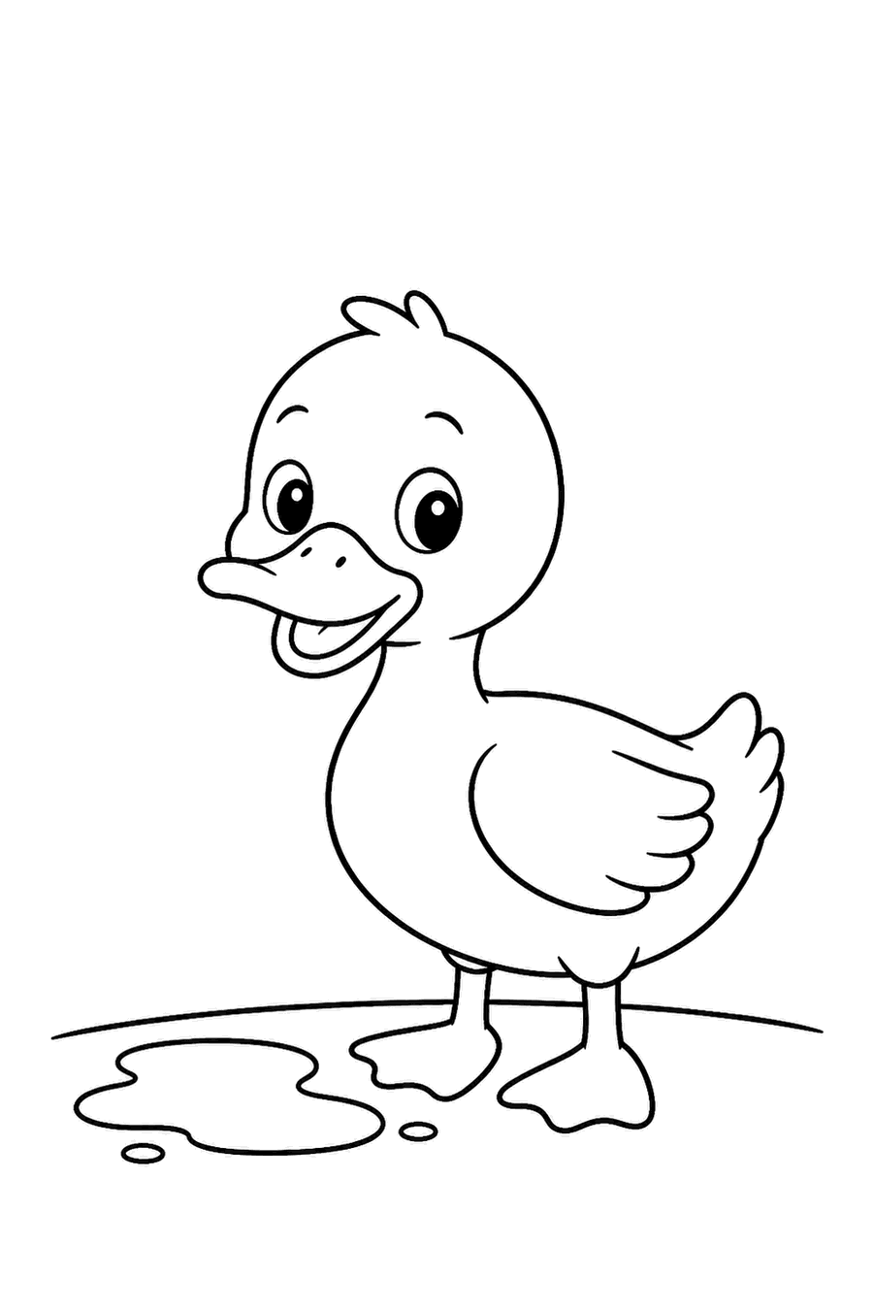
ب ب ب ب
نتعلم مع زين | 2 | حروفنا الجميلة

ت
تُفَّاحَة
لَوِّنِ الصُّورَةَ، ثُمَّ تَتَبَّعِ الحَرْفَ بِقَلَمِكَ
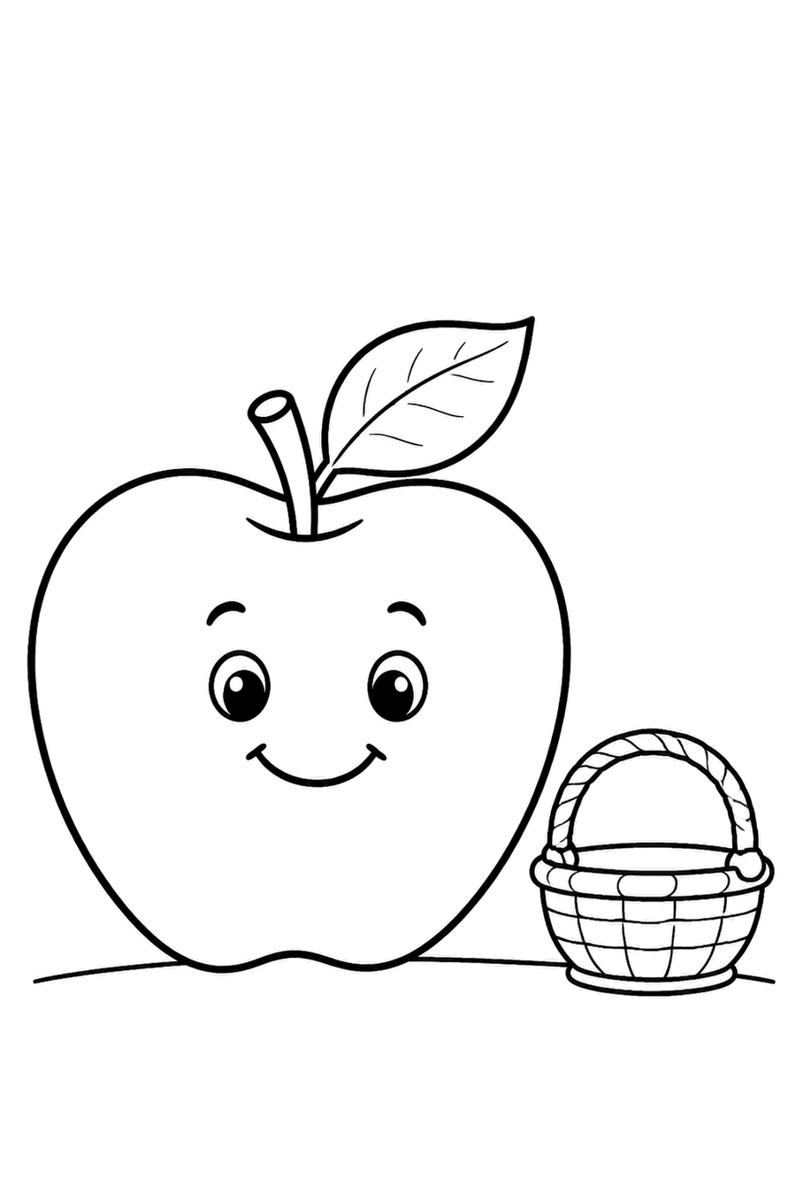
ت ت ت ت
نتعلم مع زين | 3 | حروفنا الجميلة

ث
ثَعْلَب
لَوِّنِ الصُّورَةَ، ثُمَّ تَتَبَّعِ الحَرْفَ بِقَلَمِكَ
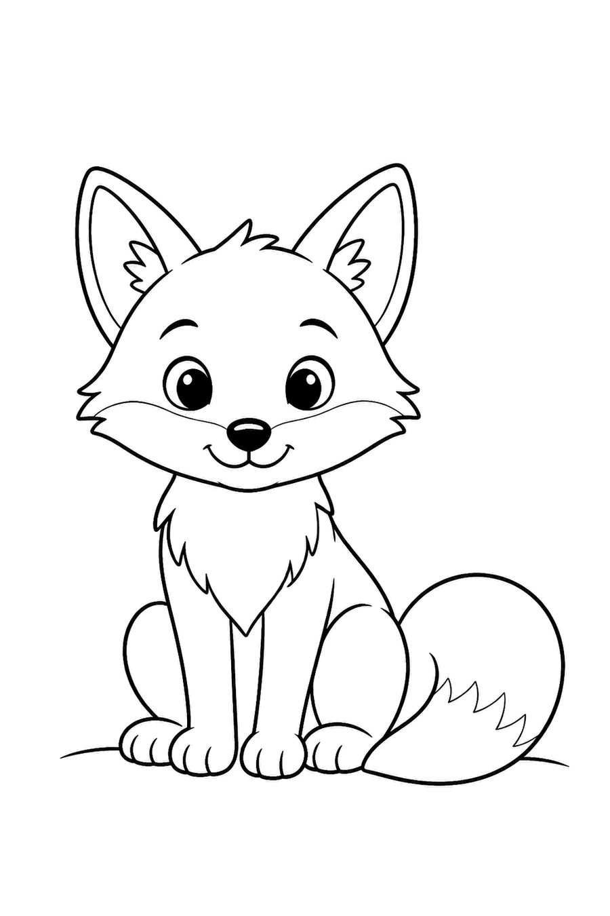
ث ث ث ث
نتعلم مع زين | 4 | حروفنا الجميلة

ج
جَمَل
لَوِّنِ الصُّورَةَ، ثُمَّ تَتَبَّعِ الحَرْفَ بِقَلَمِكَ
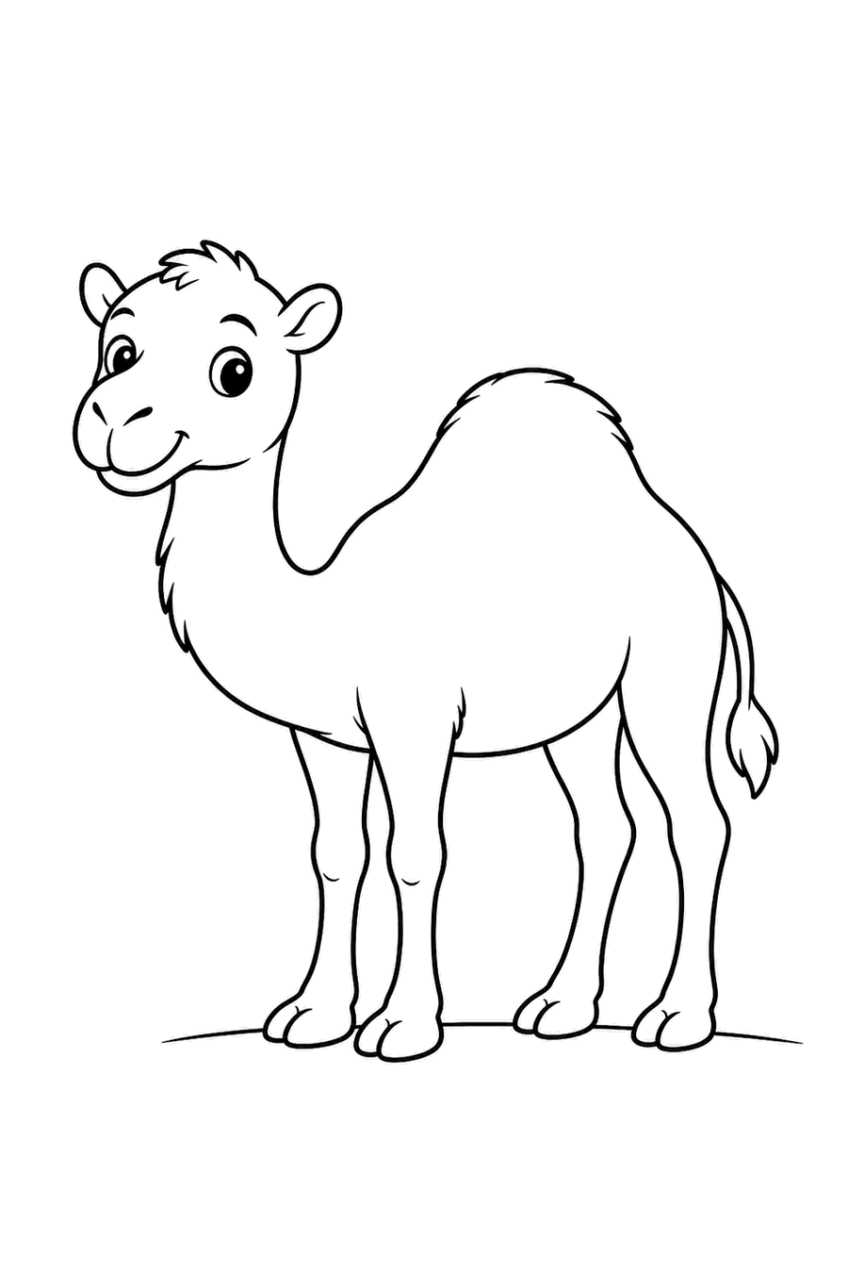
ج ج ج ج
نتعلم مع زين | 5 | حروفنا الجميلة

ح
حِصَان
لَوِّنِ الصُّورَةَ، ثُمَّ تَتَبَّعِ الحَرْفَ بِقَلَمِكَ
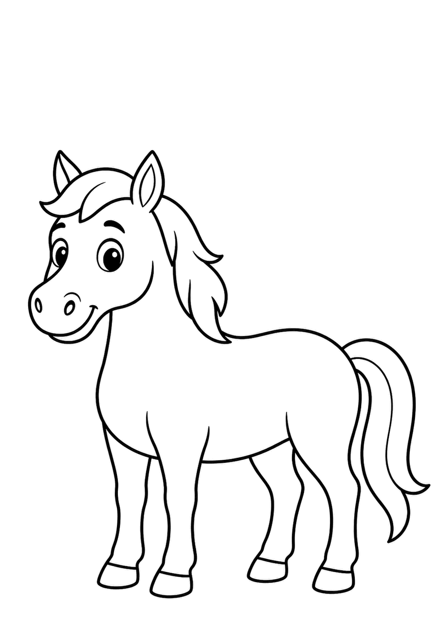
ح ح ح ح
نتعلم مع زين | 6 | حروفنا الجميلة

خ
خَرُوف
لَوِّنِ الصُّورَةَ، ثُمَّ تَتَبَّعِ الحَرْفَ بِقَلَمِكَ
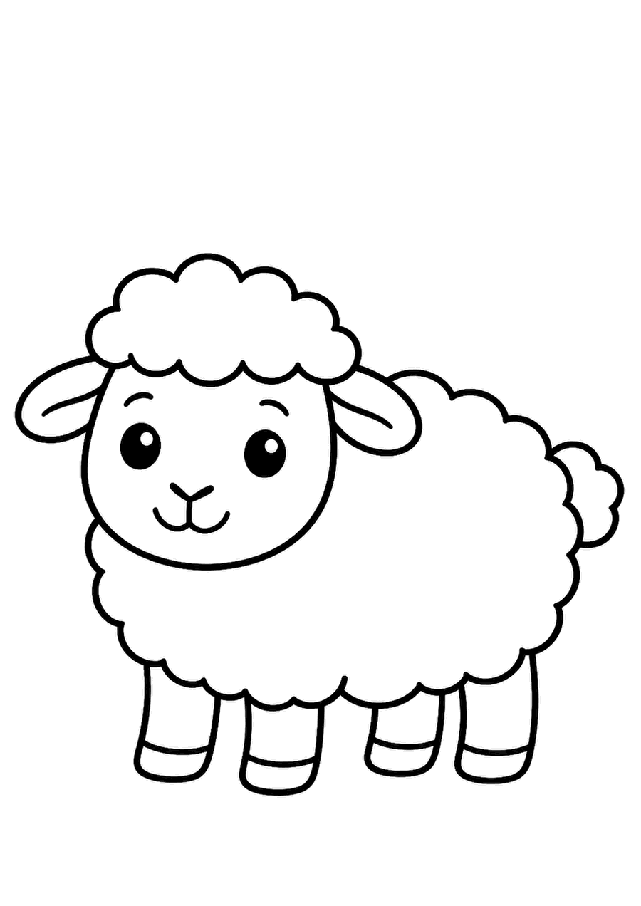
خ خ خ خ
نتعلم مع زين | 7 | حروفنا الجميلة

د ذ
دُبّ وَذُرَة
لَوِّنِ الصُّورَةَ، ثُمَّ تَتَبَّعِ الحَرْفَ بِقَلَمِكَ
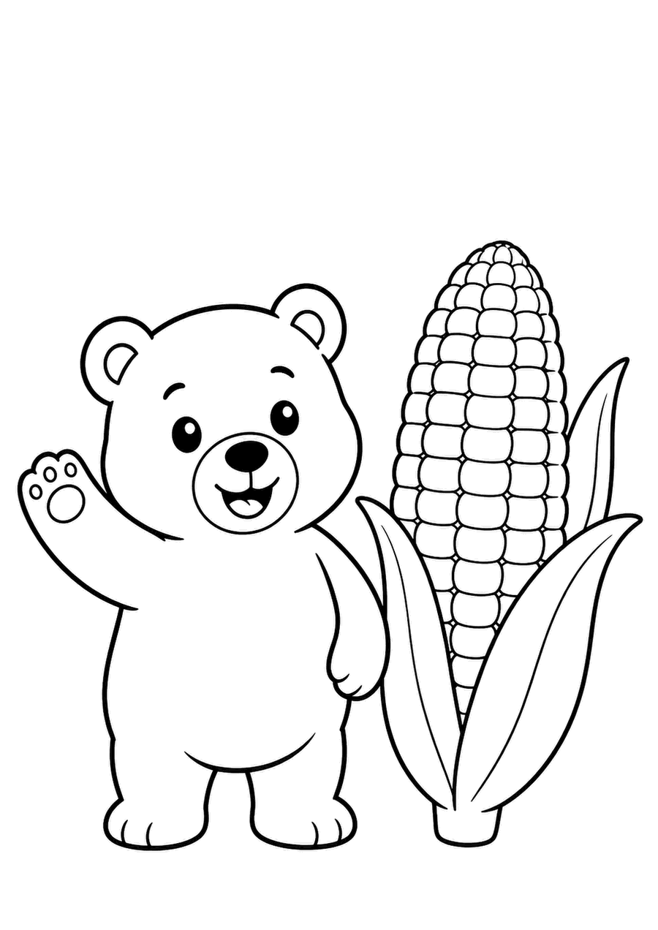
د ذ د ذ د ذ
نتعلم مع زين | 8 | حروفنا الجميلة

ر ز
رُمَّان وَزَهْرَة
لَوِّنِ الصُّورَةَ، ثُمَّ تَتَبَّعِ الحَرْفَ بِقَلَمِكَ
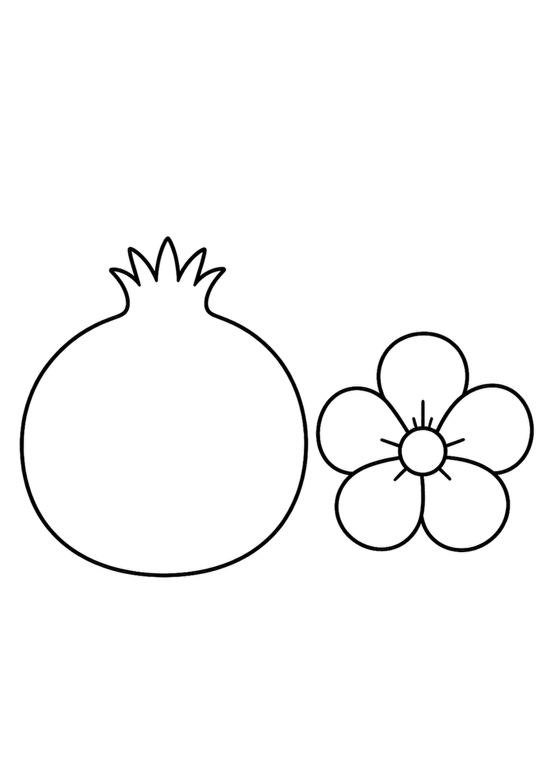
ر ز ر ز ر ز
نتعلم مع زين | 9 | حروفنا الجميلة

س ش
سَمَكَة وَشَمْس
لَوِّنِ الصُّورَةَ، ثُمَّ تَتَبَّعِ الحَرْفَ بِقَلَمِكَ
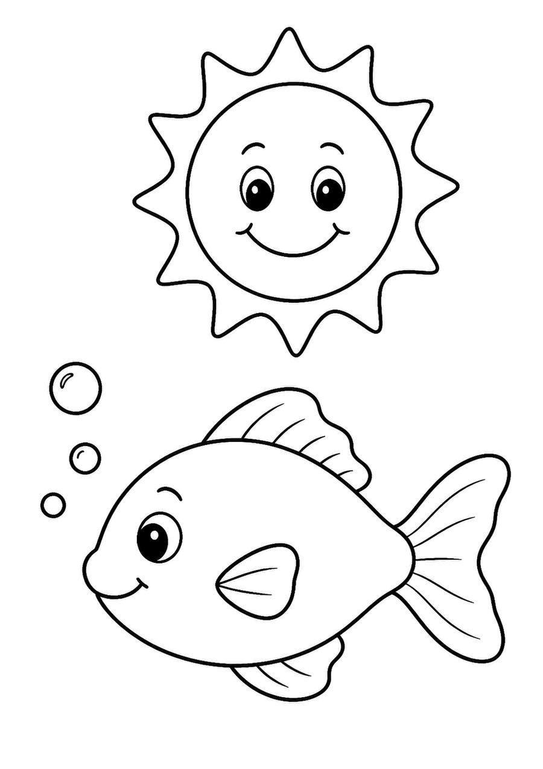
س ش س ش س ش
نتعلم مع زين | 10 | حروفنا الجميلة

ص ض
صَقْر وَضِفْدَع
لَوِّنِ الصُّورَةَ، ثُمَّ تَتَبَّعِ الحَرْفَ بِقَلَمِكَ
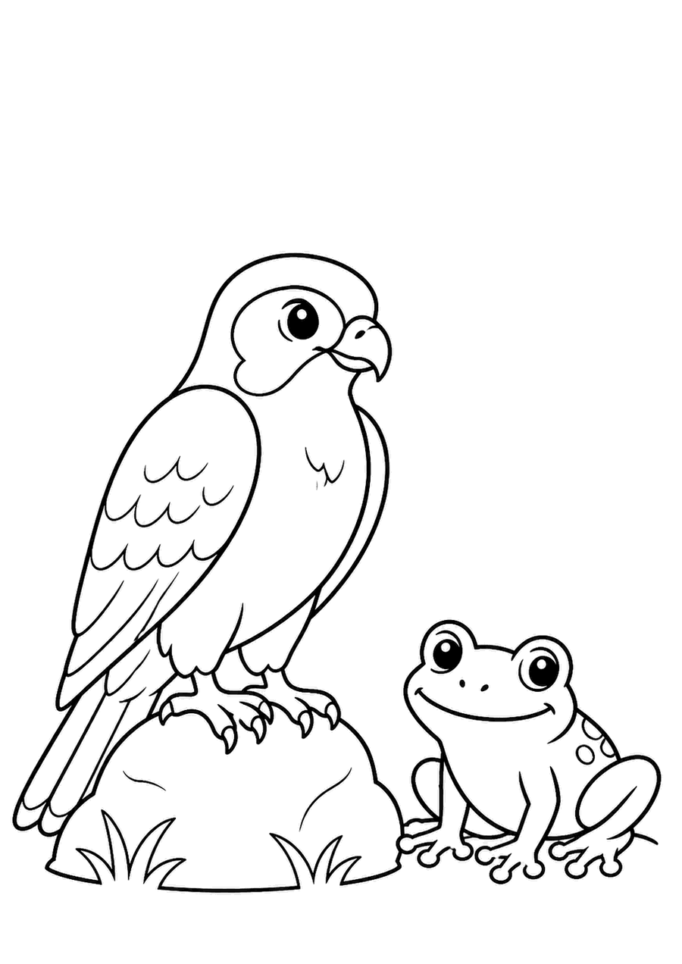
ص ض ص ض ص ض
نتعلم مع زين | 11 | حروفنا الجميلة

ط ظ
طَائِرَة وَظَرْف
لَوِّنِ الصُّورَةَ، ثُمَّ تَتَبَّعِ الحَرْفَ بِقَلَمِكَ
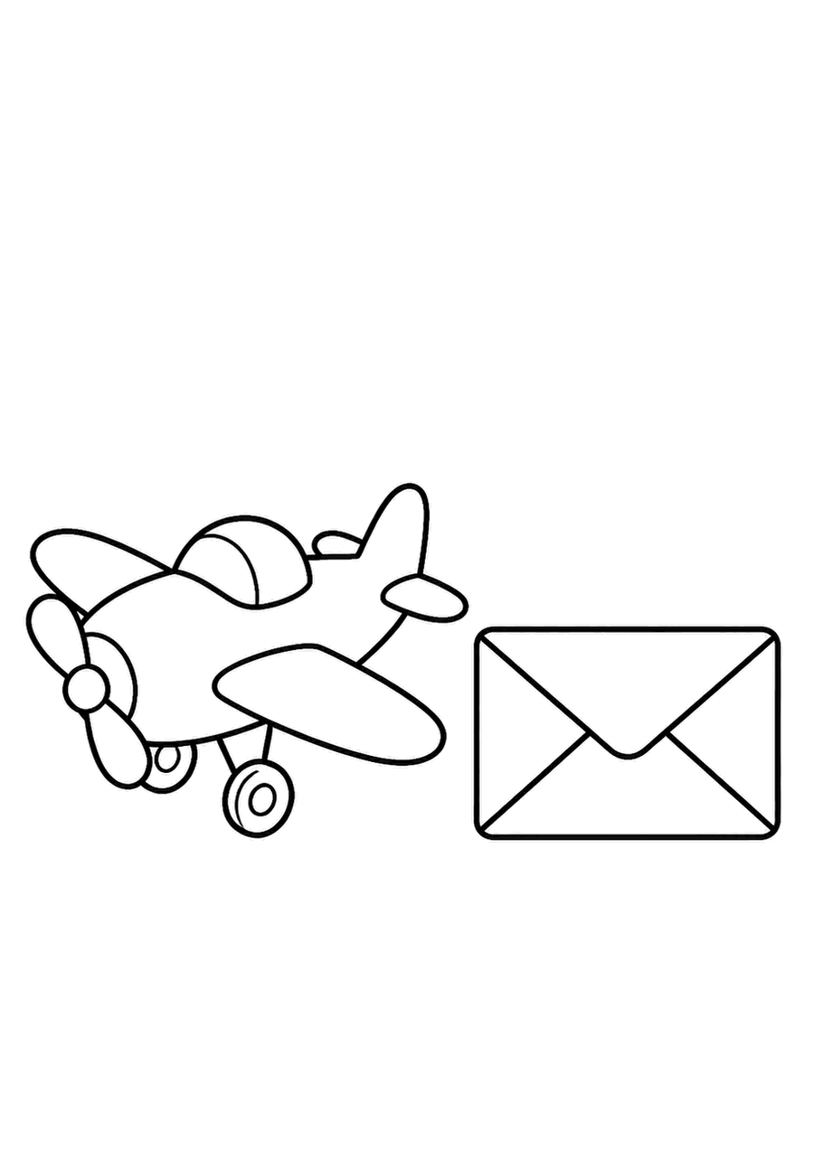
ط ظ ط ظ ط ظ
نتعلم مع زين | 12 | حروفنا الجميلة

ع
عَيْن
لَوِّنِ الصُّورَةَ، ثُمَّ تَتَبَّعِ الحَرْفَ بِقَلَمِكَ
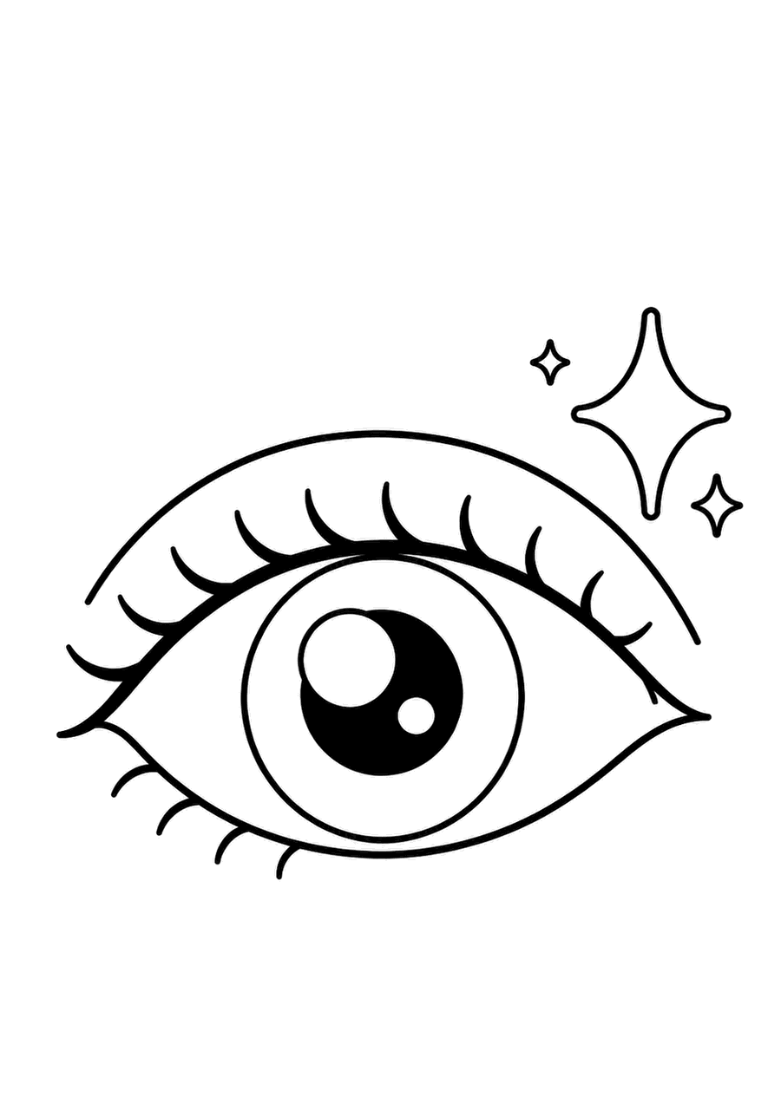
ع ع ع ع
نتعلم مع زين | 13 | حروفنا الجميلة

غ
غَيْمَة
لَوِّنِ الصُّورَةَ، ثُمَّ تَتَبَّعِ الحَرْفَ بِقَلَمِكَ
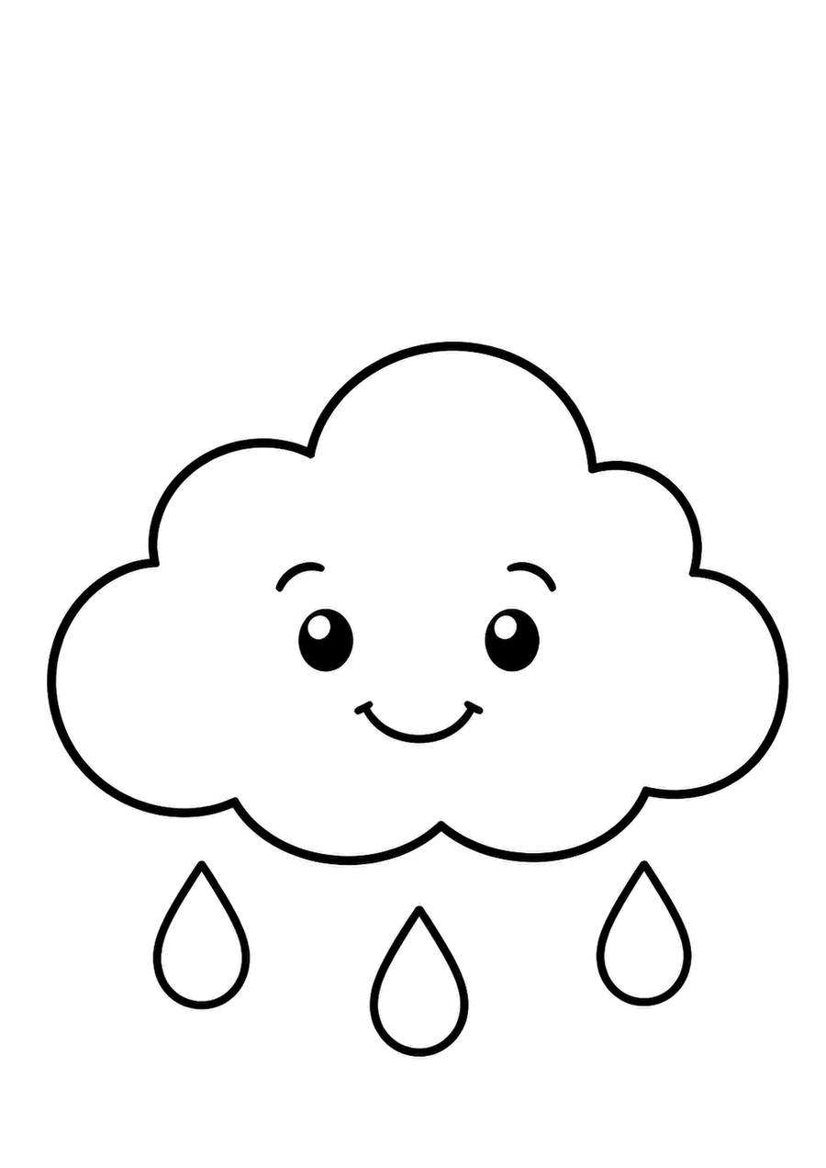
غ غ غ غ
نتعلم مع زين | 14 | حروفنا الجميلة

ف
فَرَاشَة
لَوِّنِ الصُّورَةَ، ثُمَّ تَتَبَّعِ الحَرْفَ بِقَلَمِكَ
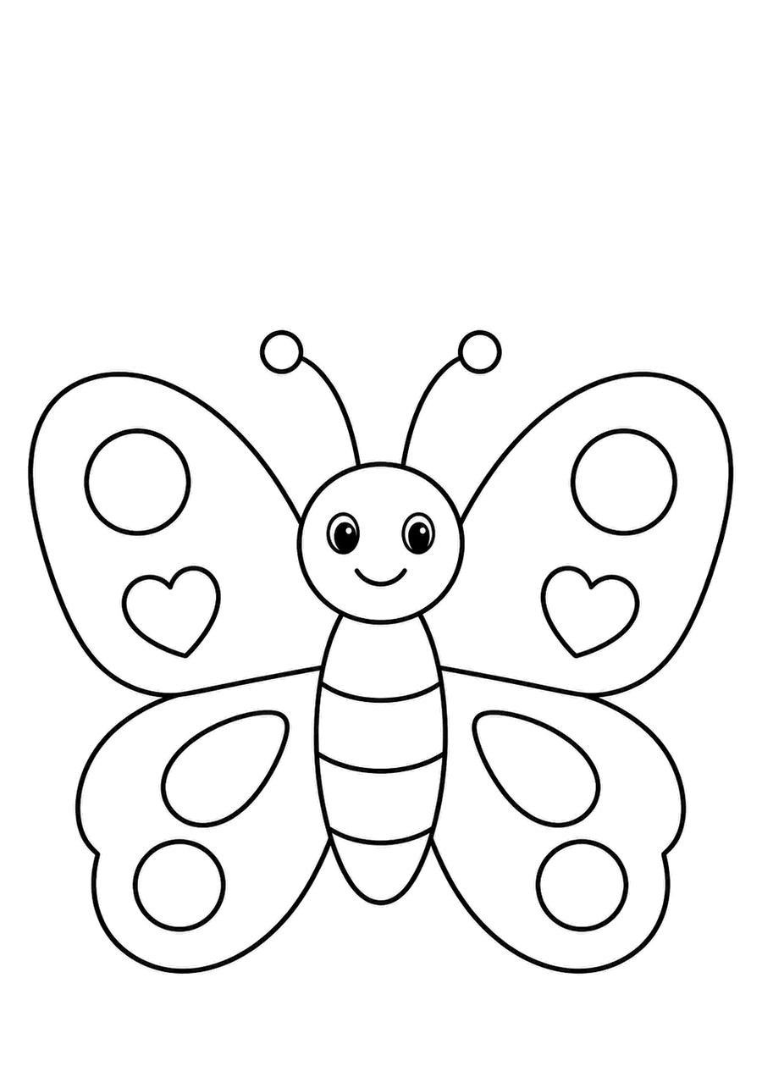
ف ف ف ف
نتعلم مع زين | 15 | حروفنا الجميلة

ق
قَمَر
لَوِّنِ الصُّورَةَ، ثُمَّ تَتَبَّعِ الحَرْفَ بِقَلَمِكَ
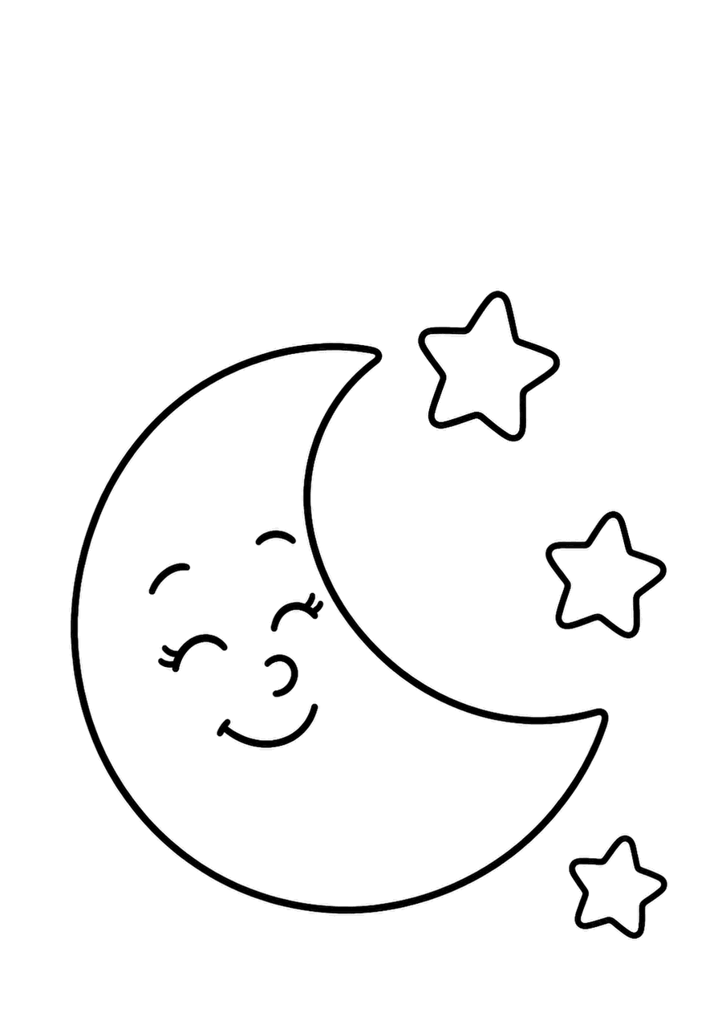
ق ق ق ق
نتعلم مع زين | 16 | حروفنا الجميلة

ك
كِتَاب
لَوِّنِ الصُّورَةَ، ثُمَّ تَتَبَّعِ الحَرْفَ بِقَلَمِكَ
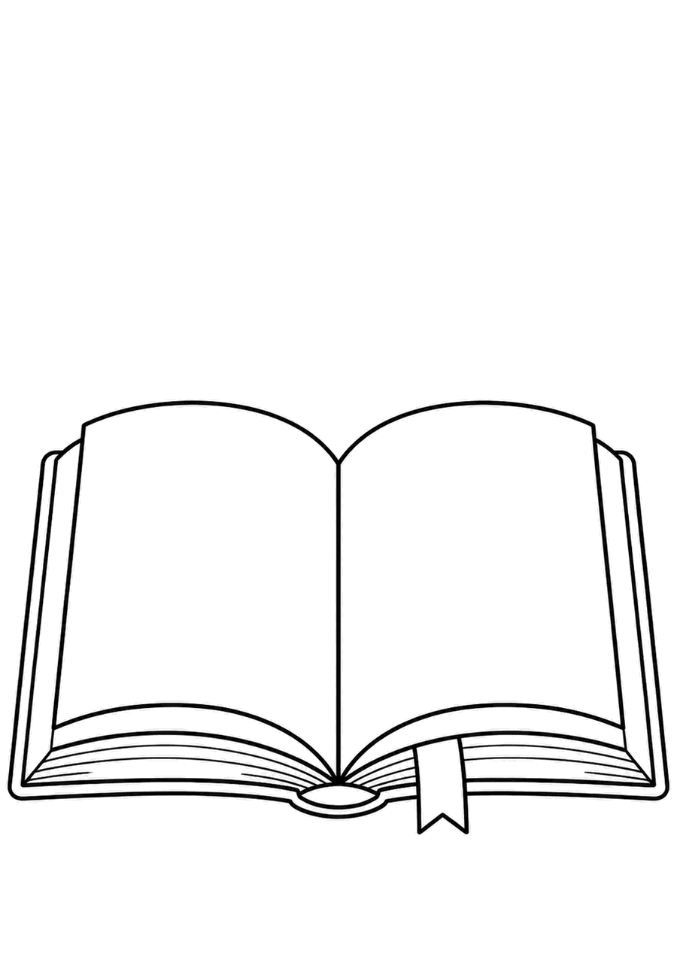
ك ك ك ك
نتعلم مع زين | 17 | حروفنا الجميلة

ل م
لَيْمُون وَمَوْز
لَوِّنِ الصُّورَةَ، ثُمَّ تَتَبَّعِ الحَرْفَ بِقَلَمِكَ
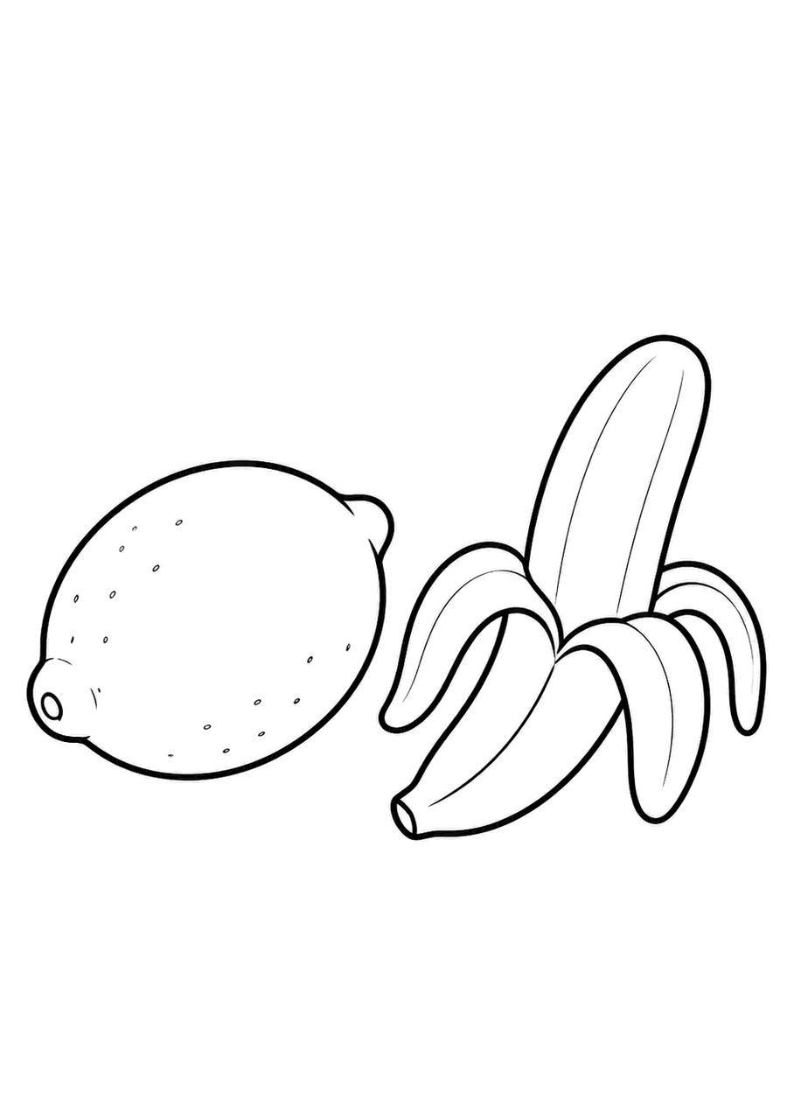
ل م ل م ل م
نتعلم مع زين | 18 | حروفنا الجميلة

ن هـ
نَحْلَة وَهَدِيَّة
لَوِّنِ الصُّورَةَ، ثُمَّ تَتَبَّعِ الحَرْفَ بِقَلَمِكَ
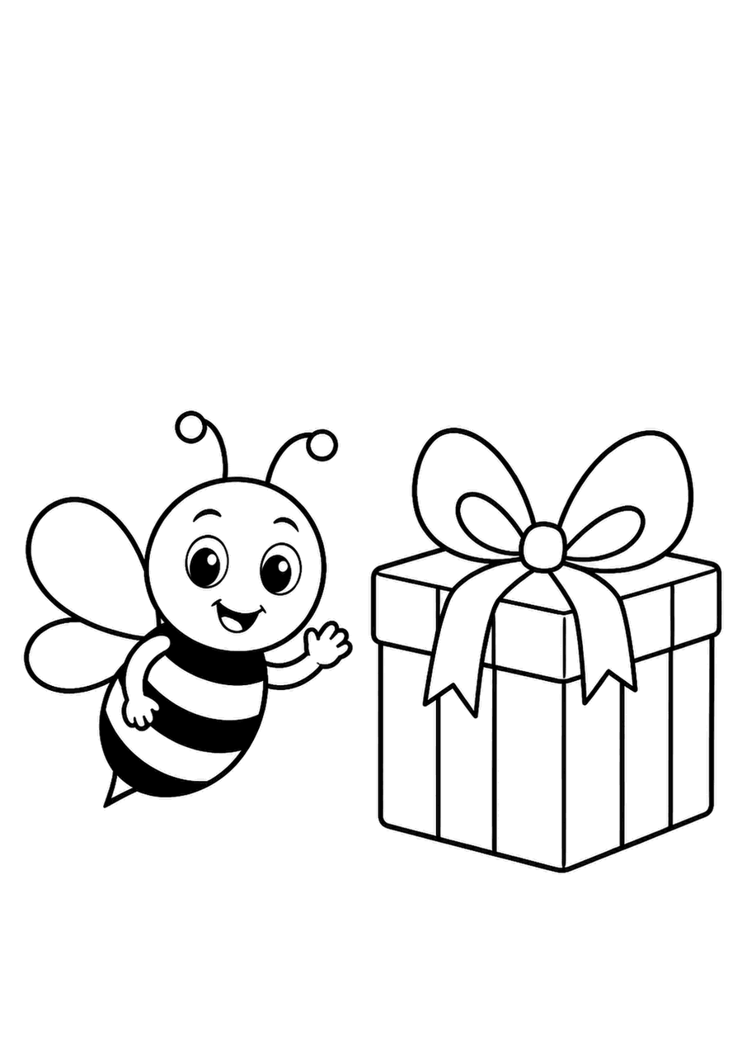
ن هـ ن هـ ن هـ
نتعلم مع زين | 19 | حروفنا الجميلة

و ي
وَرْدَة وَيَد
لَوِّنِ الصُّورَةَ، ثُمَّ تَتَبَّعِ الحَرْفَ بِقَلَمِكَ
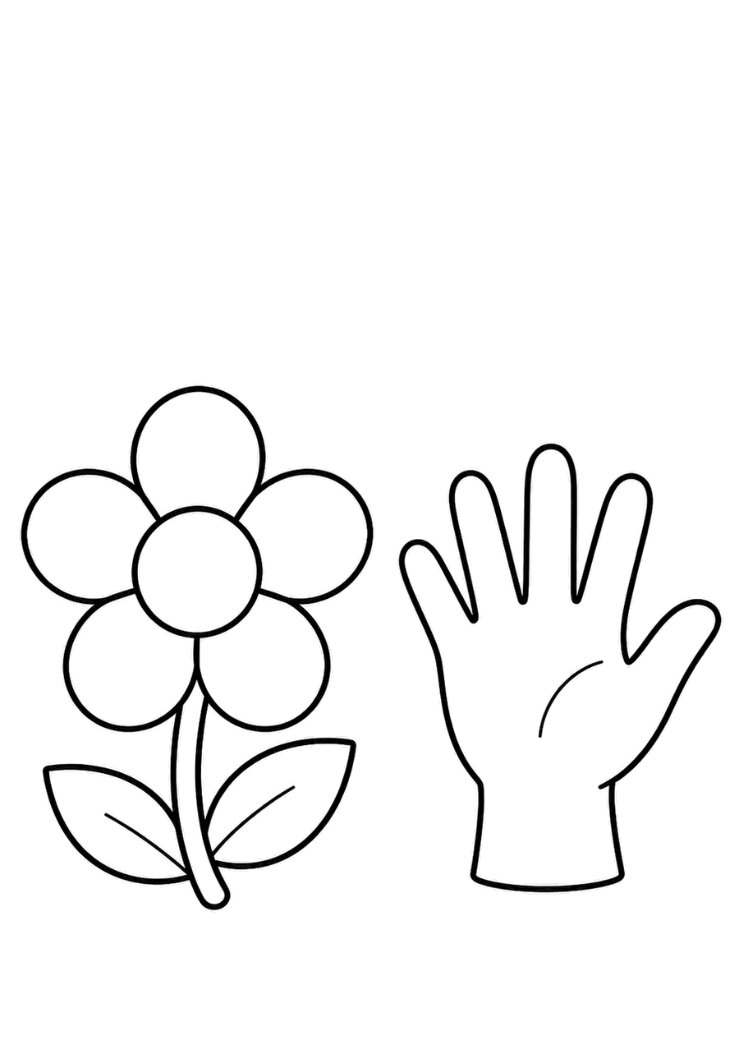
و ي و ي و ي
نتعلم مع زين | 20 | حروفنا الجميلة

ا ت
أسد وتفاح
لَوِّنِ الصُّورَةَ، ثُمَّ تَتَبَّعِ الحَرْفَ بِقَلَمِكَ
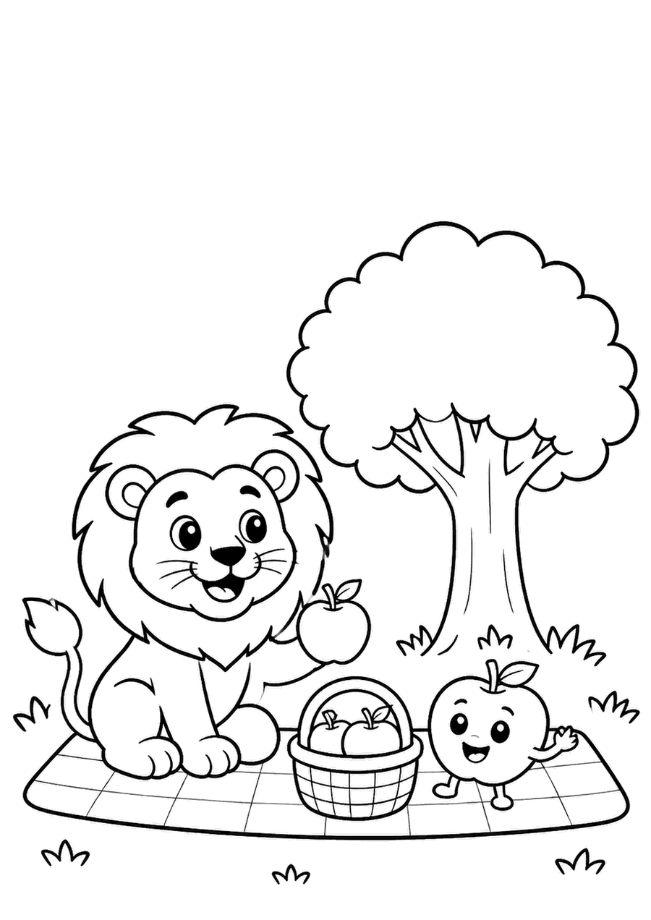
ا ت ا ت ا ت
نتعلم مع زين | 21 | حروفنا الجميلة

ب
بطة في البركة
لَوِّنِ الصُّورَةَ، ثُمَّ تَتَبَّعِ الحَرْفَ بِقَلَمِكَ
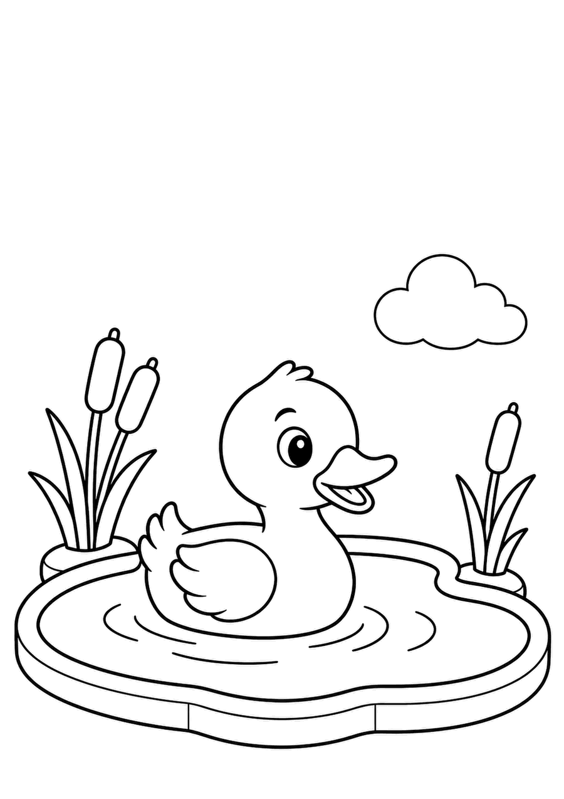
ب ب ب
نتعلم مع زين | 22 | حروفنا الجميلة

ث ك
ثعلب يقرأ كتابا
لَوِّنِ الصُّورَةَ، ثُمَّ تَتَبَّعِ الحَرْفَ بِقَلَمِكَ
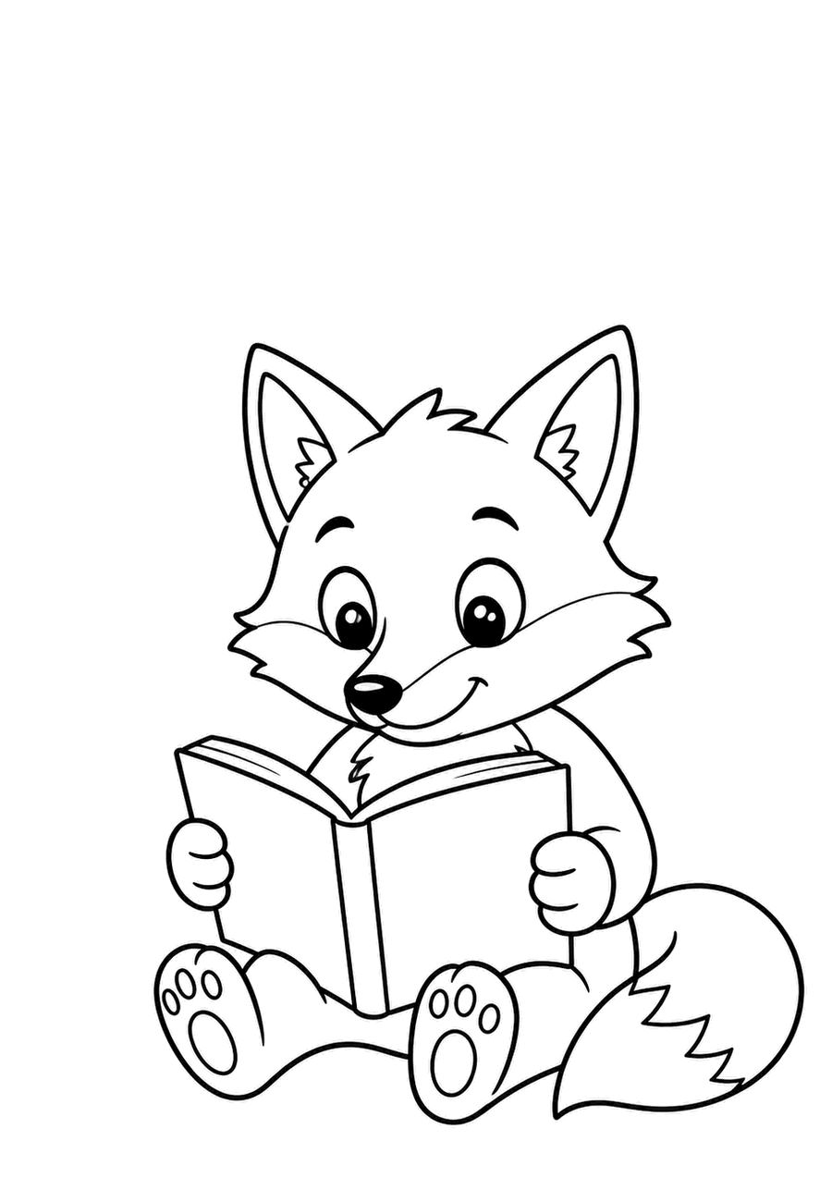
ث ك ث ك ث ك
نتعلم مع زين | 23 | حروفنا الجميلة

ج
جمل في الصحراء
لَوِّنِ الصُّورَةَ، ثُمَّ تَتَبَّعِ الحَرْفَ بِقَلَمِكَ
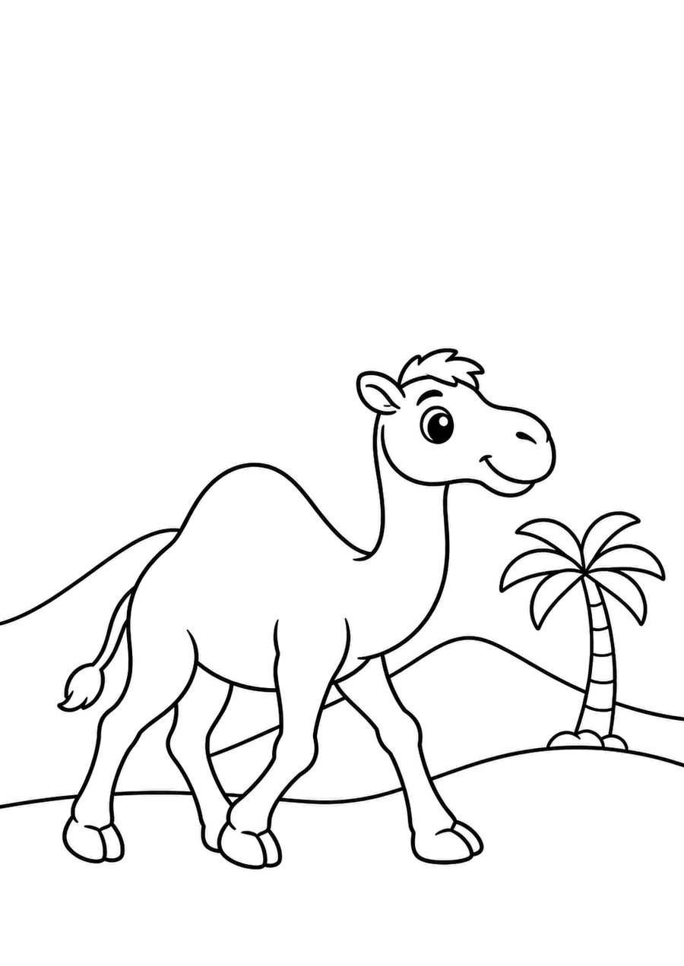
ج ج ج
نتعلم مع زين | 24 | حروفنا الجميلة

ح خ
حصان وخروف
لَوِّنِ الصُّورَةَ، ثُمَّ تَتَبَّعِ الحَرْفَ بِقَلَمِكَ
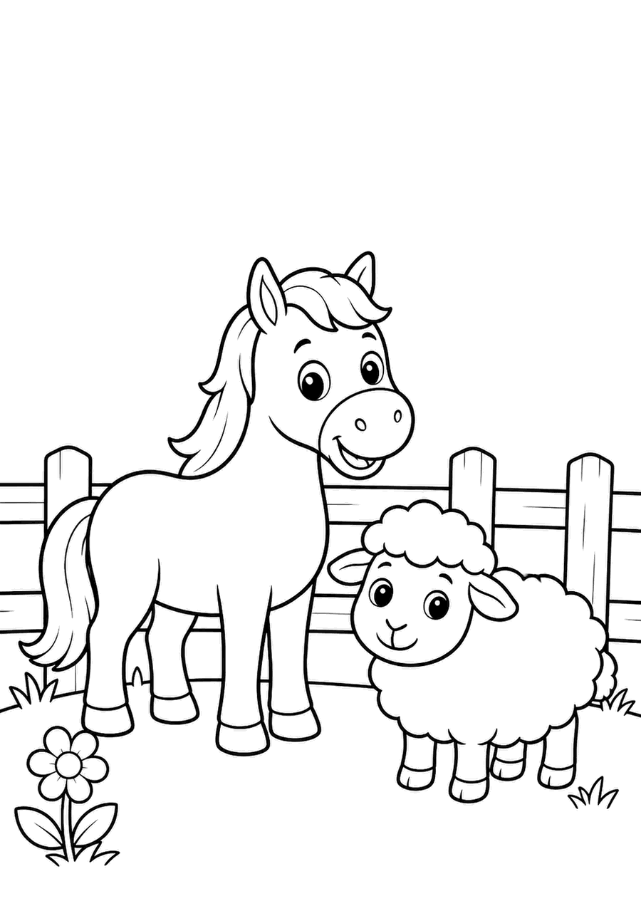
ح خ ح خ ح خ
نتعلم مع زين | 25 | حروفنا الجميلة

د ذ
دب وذرة
لَوِّنِ الصُّورَةَ، ثُمَّ تَتَبَّعِ الحَرْفَ بِقَلَمِكَ
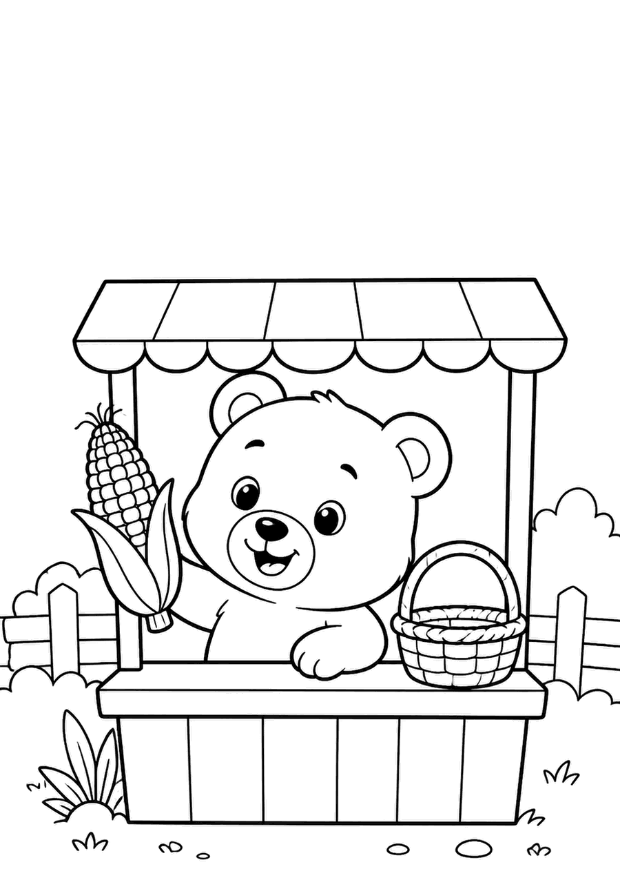
د ذ د ذ د ذ
نتعلم مع زين | 26 | حروفنا الجميلة

ر ز
رمان وزهرة
لَوِّنِ الصُّورَةَ، ثُمَّ تَتَبَّعِ الحَرْفَ بِقَلَمِكَ
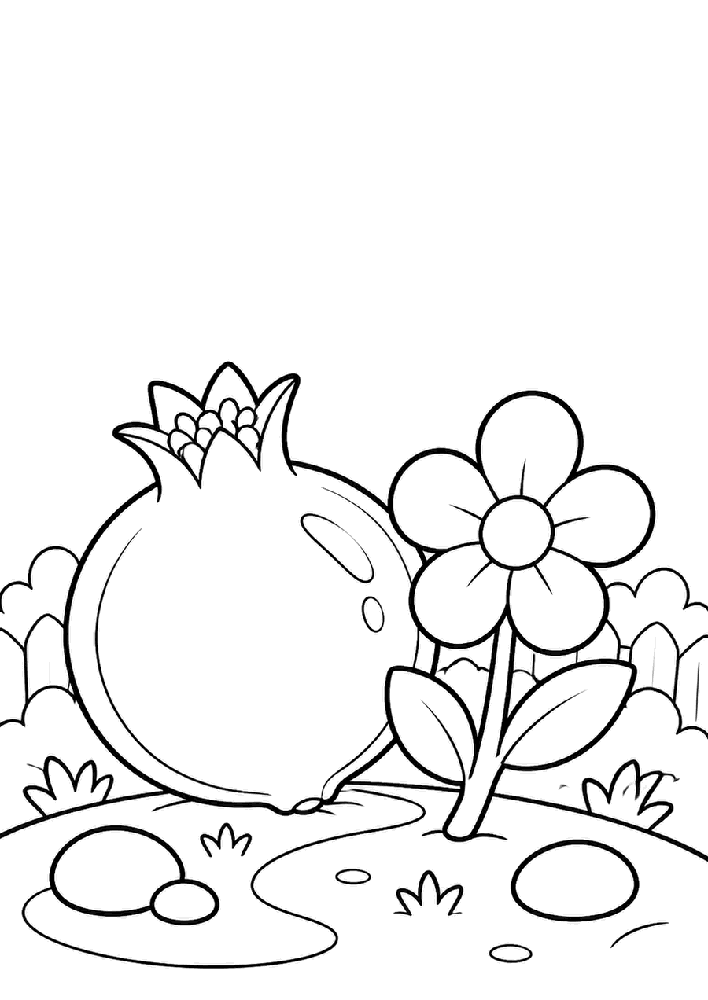
ر ز ر ز ر ز
نتعلم مع زين | 27 | حروفنا الجميلة

س ش
سمكة وشمس
لَوِّنِ الصُّورَةَ، ثُمَّ تَتَبَّعِ الحَرْفَ بِقَلَمِكَ
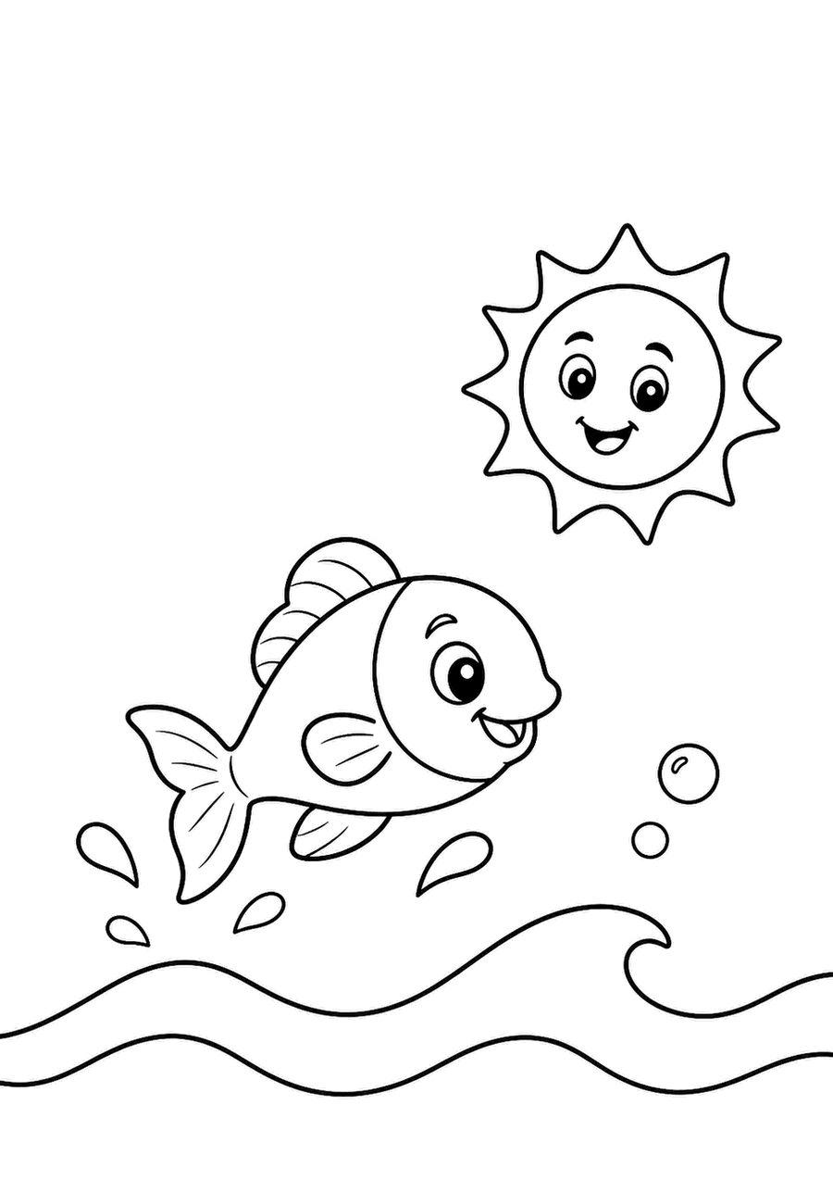
س ش س ش س ش
نتعلم مع زين | 28 | حروفنا الجميلة

ص ض
صقر وضفدع
لَوِّنِ الصُّورَةَ، ثُمَّ تَتَبَّعِ الحَرْفَ بِقَلَمِكَ
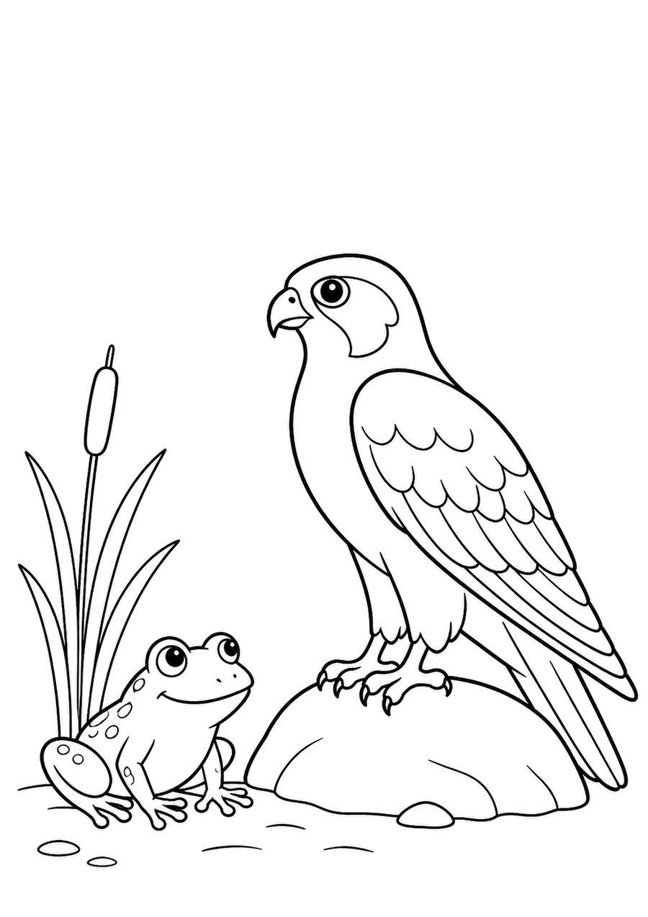
ص ض ص ض ص ض
نتعلم مع زين | 29 | حروفنا الجميلة

ط ظ
طائرة وظرف
لَوِّنِ الصُّورَةَ، ثُمَّ تَتَبَّعِ الحَرْفَ بِقَلَمِكَ
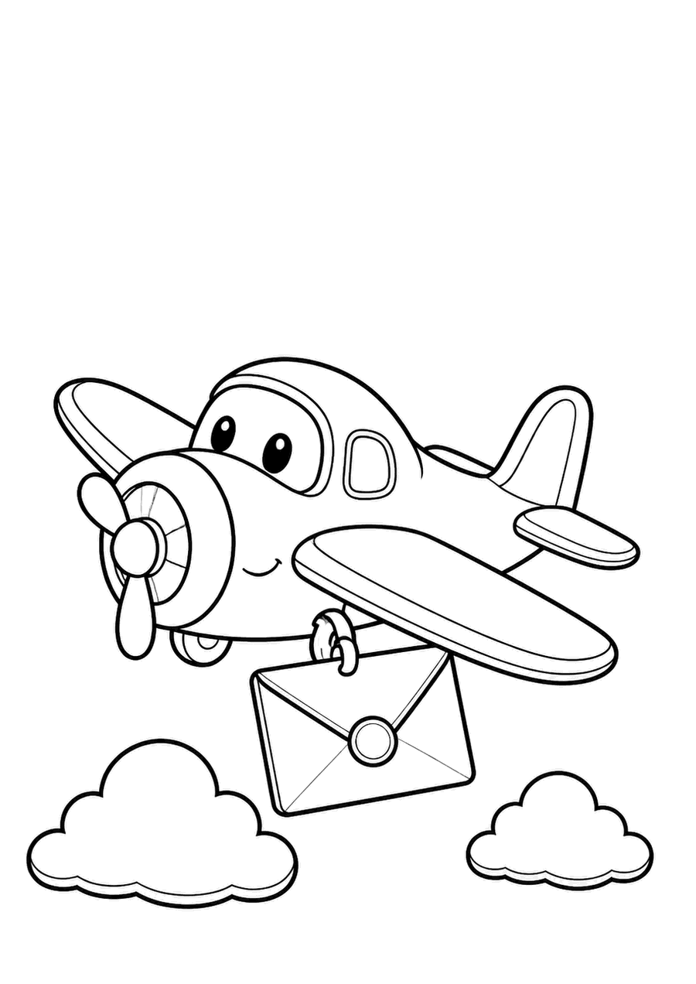
ط ظ ط ظ ط ظ
نتعلم مع زين | 30 | حروفنا الجميلة

ق
قرد وموز
لَوِّنِ الصُّورَةَ، ثُمَّ تَتَبَّعِ الحَرْفَ بِقَلَمِكَ
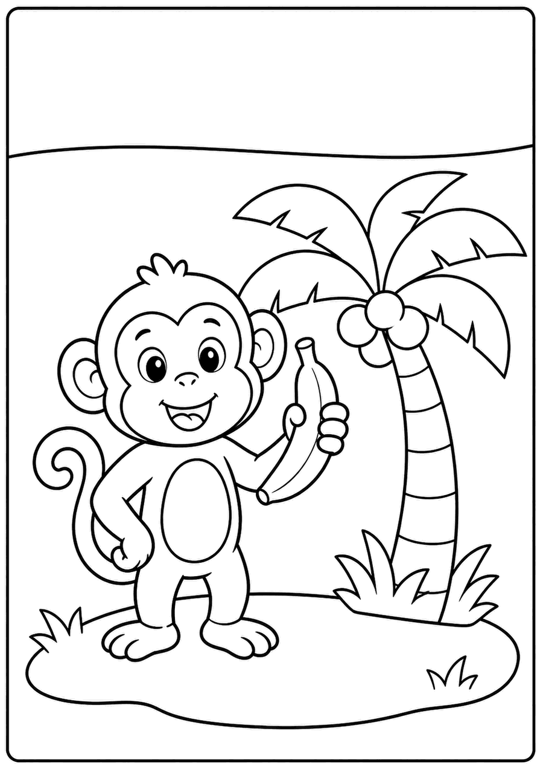
ق ق ق
نتعلم مع زين | 31 | حروفنا الجميلة

ك
حوت وزهرة
لَوِّنِ الصُّورَةَ، ثُمَّ تَتَبَّعِ الحَرْفَ بِقَلَمِكَ
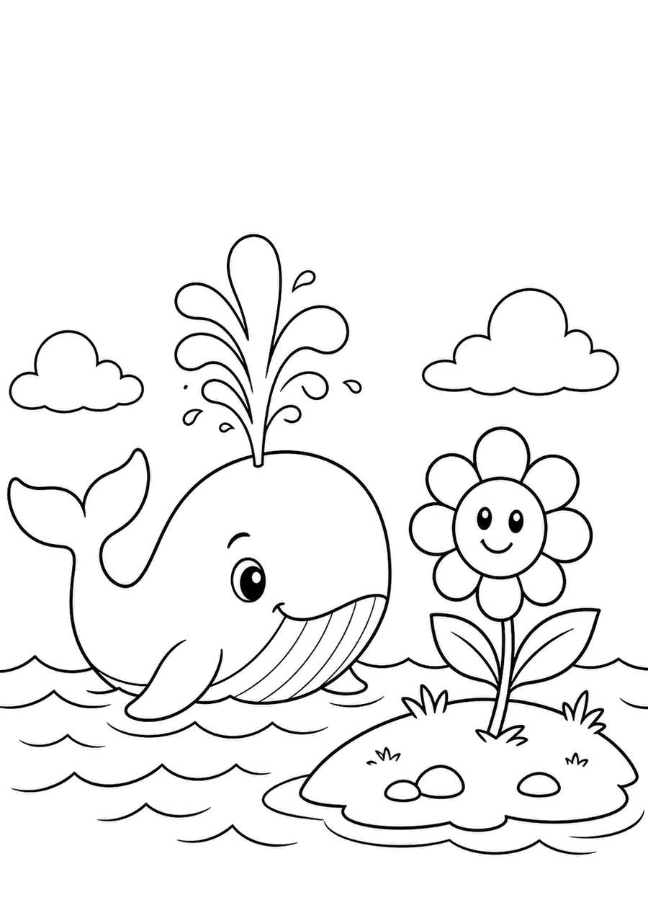
ك ك ك
نتعلم مع زين | 32 | حروفنا الجميلة

ل
زرافة وهلال
لَوِّنِ الصُّورَةَ، ثُمَّ تَتَبَّعِ الحَرْفَ بِقَلَمِكَ
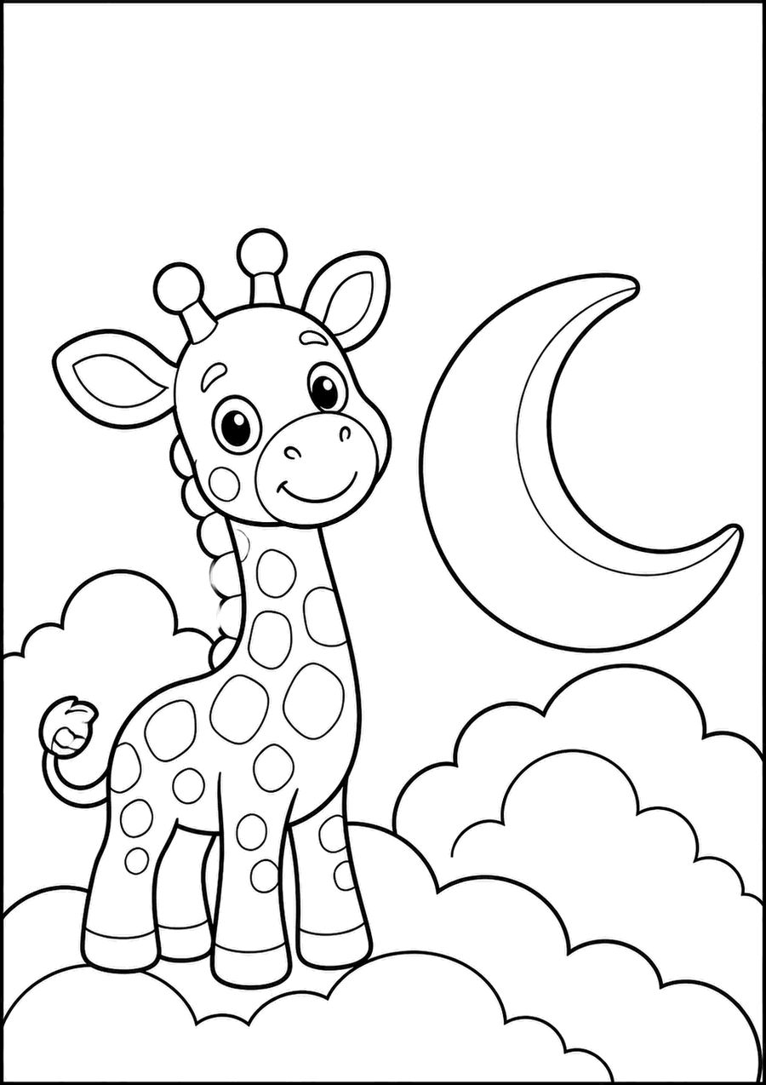
ل ل ل
نتعلم مع زين | 33 | حروفنا الجميلة

م
فيل وعنب
لَوِّنِ الصُّورَةَ، ثُمَّ تَتَبَّعِ الحَرْفَ بِقَلَمِكَ
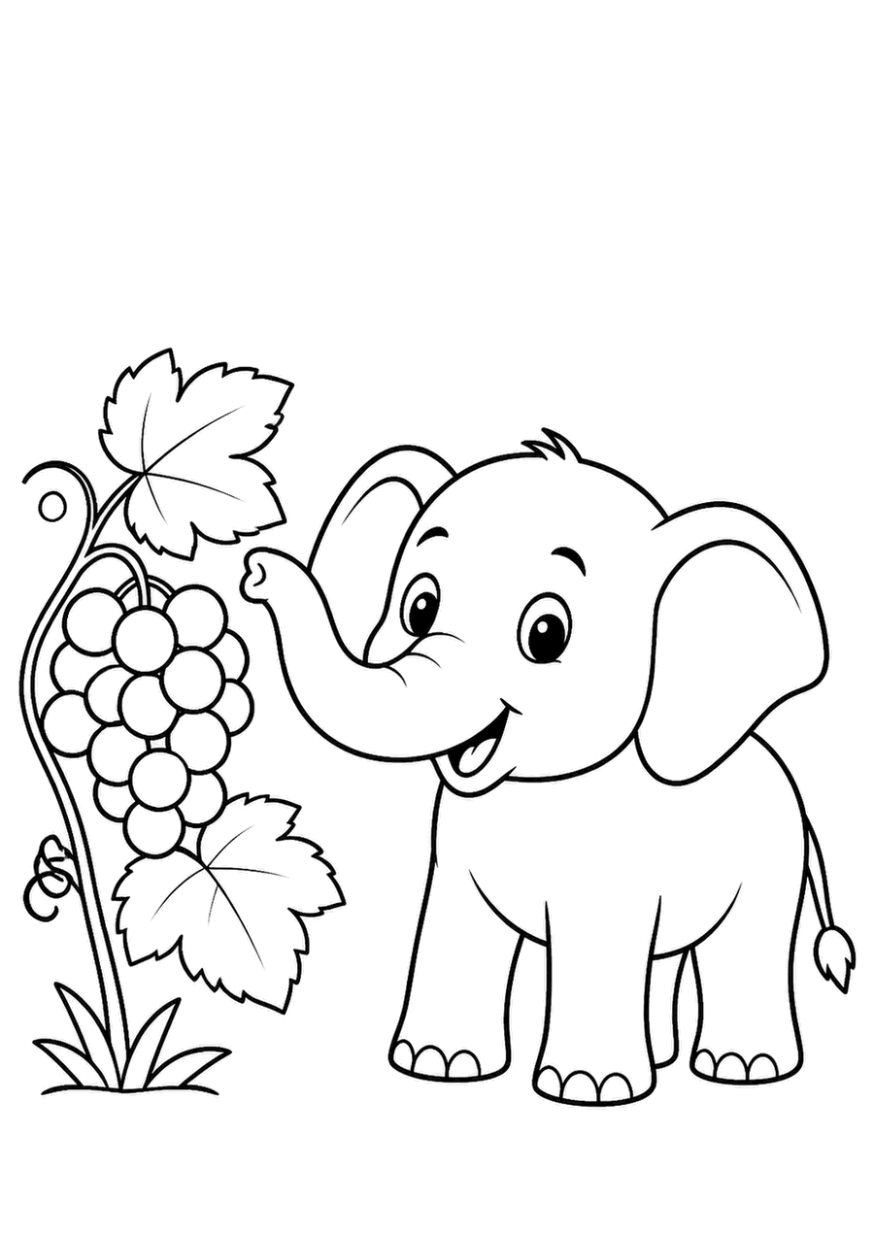
م م م
نتعلم مع زين | 34 | حروفنا الجميلة

ن
أرنب وفراشة
لَوِّنِ الصُّورَةَ، ثُمَّ تَتَبَّعِ الحَرْفَ بِقَلَمِكَ
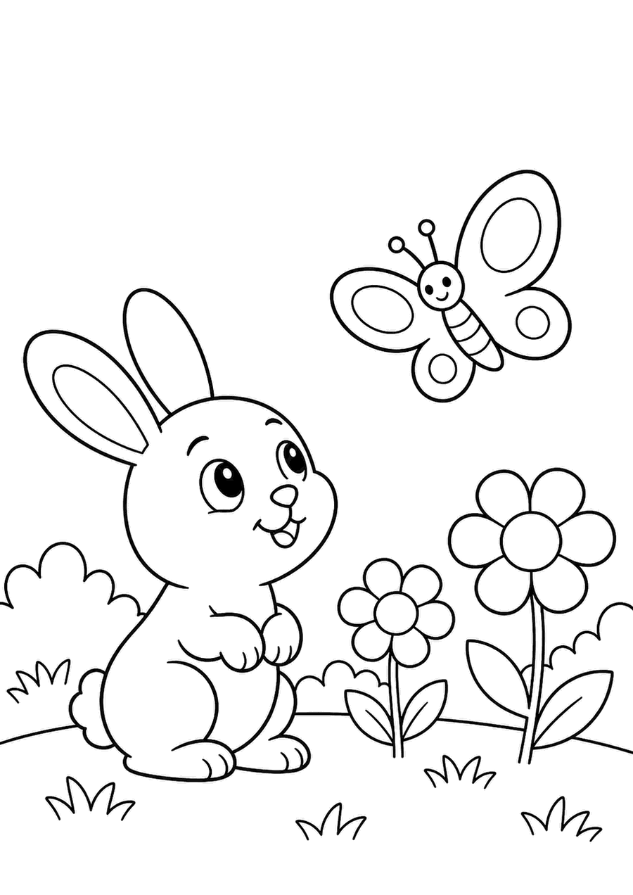
ن ن ن
نتعلم مع زين | 35 | حروفنا الجميلة

هـ
قارب وبطيخ
لَوِّنِ الصُّورَةَ، ثُمَّ تَتَبَّعِ الحَرْفَ بِقَلَمِكَ
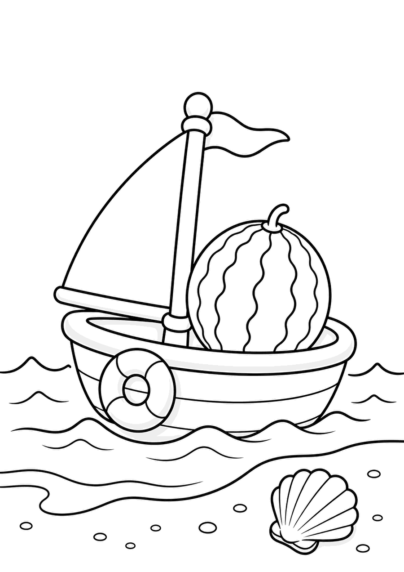
هـ هـ هـ
نتعلم مع زين | 36 | حروفنا الجميلة

و
بومة وعش
لَوِّنِ الصُّورَةَ، ثُمَّ تَتَبَّعِ الحَرْفَ بِقَلَمِكَ
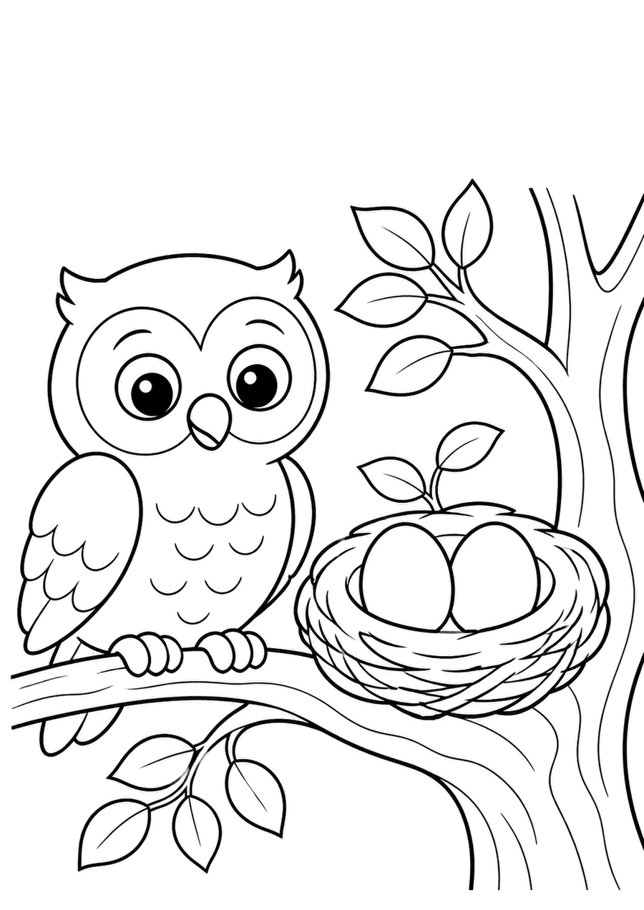
و و و
نتعلم مع زين | 37 | حروفنا الجميلة

ي
قطة وكرة صوف
لَوِّنِ الصُّورَةَ، ثُمَّ تَتَبَّعِ الحَرْفَ بِقَلَمِكَ
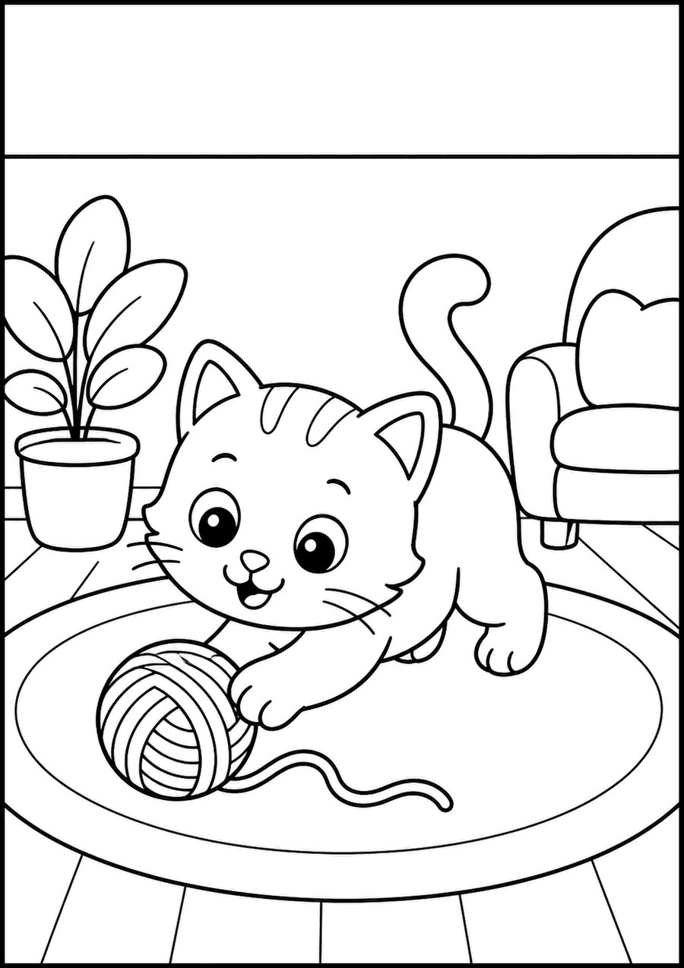
ي ي ي
نتعلم مع زين | 38 | حروفنا الجميلة

مراجعة
سلحفاة وفراولة
لَوِّنِ الصُّورَةَ، ثُمَّ تَتَبَّعِ الحَرْفَ بِقَلَمِكَ
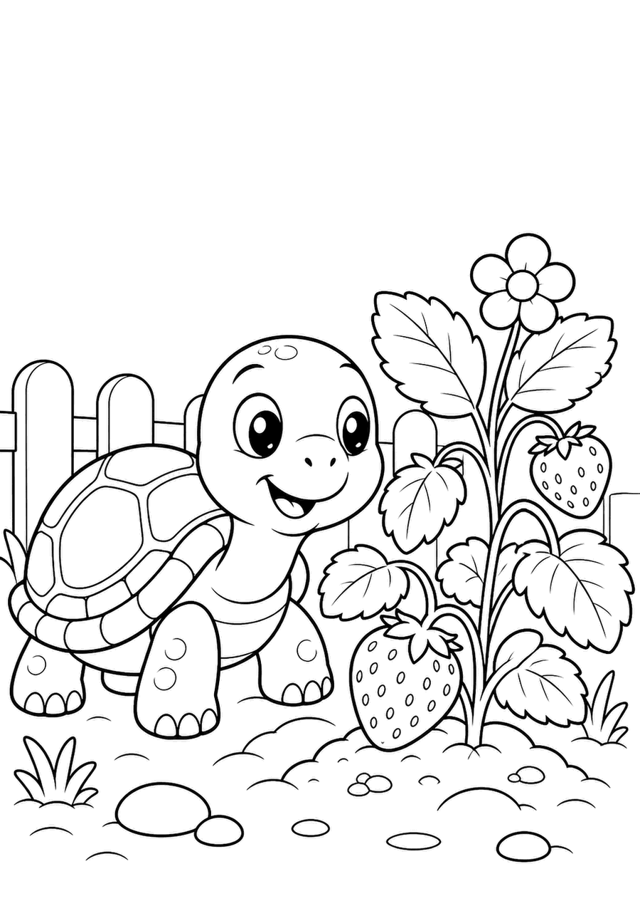
مراجعة مراجعة مراجعة
نتعلم مع زين | 39 | حروفنا الجميلة

مراجعة شاملة
مغامرة الحروف
لَوِّنِ الصُّورَةَ، ثُمَّ تَتَبَّعِ الحَرْفَ بِقَلَمِكَ
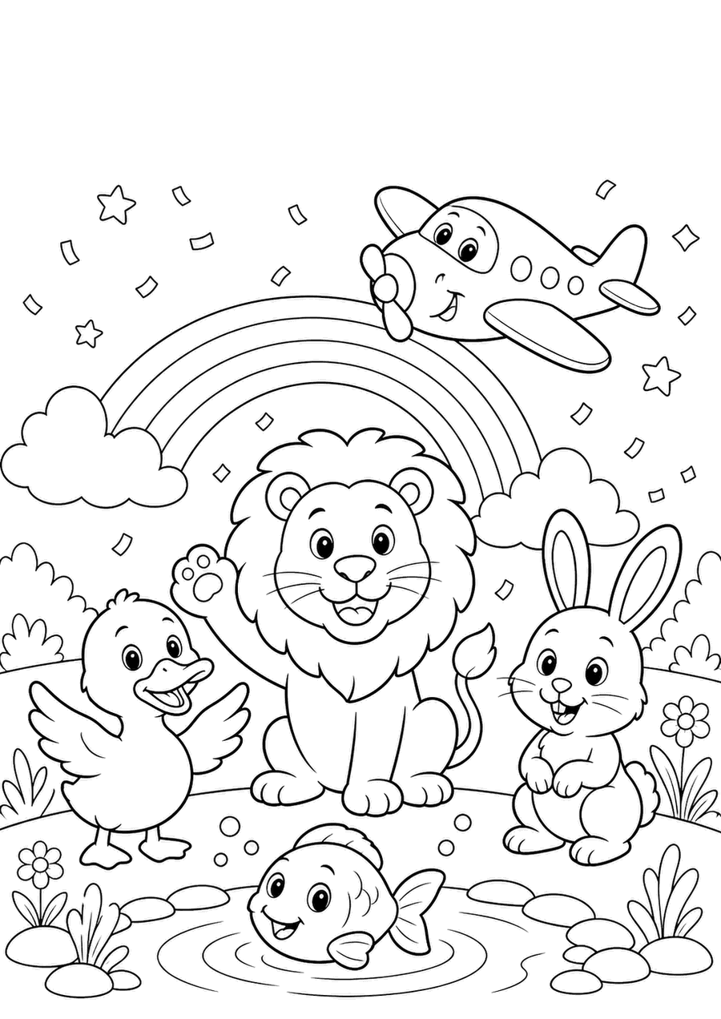
مراجعة شاملة مراجعة شاملة مراجعة شاملة
نتعلم مع زين | 40 | حروفنا الجميلة

